NGUYỄN VĂN CẢNH | BỘ CÔNG THƯƠNG  TRƯỜNG ĐẠI HỌC CÔNG NGHIỆP HÀ NỘI  
 | ĐỒ ÁN TỐT NGHIỆP ĐẠI HỌC
 | NGÀNH KỸ THUẬT PHẦN MỀM
 | TÌM HIỂU VỀ HỆ THỐNG ERP TRONG QUẢN LÝ DOANH NGHIỆP VỪA VÀ NHỎ VÀ ÁP DỤNG XÂY DỰNG PHÂN HỆ QUẢN LÝ NGUỒN NHÂN LỰC CHO CÔNG TY TNHH ITC
KỸ THUẬT PHẦN MỀM | CBHD : ThS. Nguyễn Thị Hoa Huệ
 | Sinh viên : Nguyễn Văn Cảnh
 | Mã số sinh viên : 2021607263
 | Hà Nội – Năm 2025

LỜI CẢM ƠN
Sau 4 năm học tập và rèn luyện tại Trường Đại học Công Nghiệp Hà Nội, đồ án tốt nghiệp này là một dấu mốc quan trọng đánh dấu việc em - một sinh viên đã hoàn thành nhiệm vụ của mình trên ghế giảng đường Đại học. Đầu tiên, với tình cảm sâu sắc, chân thành, cho phép em được bày tỏ lòng biết ơn sâu sắc đến gia đình, các anh chị, bạn bè đã luôn động viên, khích lệ, tạo điều kiện giúp đỡ em trong suốt quá trình học tập và nghiên cứu đề tài.
Em cũng xin gửi tới các thầy các cô ngành kỹ thuật phần mềm trường
Đại học Công Nghiệp Hà Nội lời chào trân trọng, lời chúc sức khỏe và lời cảm ơn sâu sắc. Với sự quan tâm, dạy dỗ, chỉ bảo tận tình chu đáo của thầy cô, đến nay em đã có thể hoàn thành đồ án tốt nghiệp, đề tài: “Tìm hiểu về hệ thống ERP trong quản lý doanh nghiệp vừa và nhỏ và áp dụng xây dựng phân hệ quản lý nguồn nhân lực cho công ty TNHH ITC”.
Đặc biệt em xin gửi lời cảm ơn chân thành đến cô TS. Nguyễn Thị Hoa Huệ người đã tận tình giúp và hướng dẫn em hoàn thành đề tài đồ án.
Đồng thời, em xin bày tỏ lòng biết ơn đến lãnh đạo Trường Đại học Công Nghiệp Hà Nội, các Khoa, Phòng ban chức năng đã tạo điều kiện cho em được học tập tại nơi mà em yêu thích, cho em bước vào đời sống thực tế và áp dụng những kiến thức em đã học tại trường và môi trường làm việc mới của em. Qua quá trình học tập em đã tích lũy được rất nhiều kiến thức để chuẩn bị cho công việc sau này cũng như để phát triển thêm bản thân.
Trong quá trình hoàn thành đồ án tốt nghiệp không thể tránh khỏi thiếu sót, kính mong có sự góp ý từ thầy cô.
Em xin chân thành cảm ơn!
Hà Nội, ngày 17 tháng 03 năm 2025
Sinh viên

Nguyễn Văn Cảnh

MỤC LỤC
LỜI CẢM ƠN i
MỤC LỤC ii
DANH MỤC HÌNH ẢNH iv
DANH MỤC BẢNG vi
MỞ ĐẦU 1
CHƯƠNG 1: TỔNG QUAN VỀ DỰ ÁN VÀ HỆ THỐNG ERP TRONG QUẢN LÝ NGUỒN NHÂN LỰC 3
1.1. Khái niệm và vai trò của ERP 3
1.1.1. Khái niệm ERP 3
1.1.2. Vai trò của ERP trong doanh nghiệp vừa và nhỏ 3
1.2. Giới thiệu về công ty ITC 5
1.3. Xác định bài toán 7
1.3.1. Quản lý hồ sơ nhân viên 7
1.3.2. Quản lý nghỉ phép 7
1.3.3. Quản lý hợp đồng 7
1.4. Mô tả yêu cầu hệ thống 7
1.4.1. Yêu cầu chức năng 7
1.4.2. Yêu cầu phi chức năng 9
1.5. Công nghệ và công cụ sử dụng 9
1.5.1. Angular framework 9
1.5.2. ASP.NET Core API 10
1.5.3. Mô hình RESTful API 11
1.5.4. Hệ quản trị cơ sở dữ liệu quan hệ SQL Server 12
CHƯƠNG 2: PHÂN TÍCH THIẾT KẾ HỆ THỐNG 14
2.1. Mô hình hóa chức năng 14
2.1.1. Xác định các Actor(tác nhân) 14
2.1.2. Biểu đồ Use Case 15
2.2. Đặc tả chi tiết use case 18
2.2.1. Đặc tả usecase quản lý hồ sơ nhân viên 18
2.2.2. Đặc tả usecase quản lý hợp đồng nhân viên 21
2.2.3. Đặc tả usecase đăng ký nghỉ phép 23
2.3. Mô hình hóa dữ liệu 26
2.3.1. Biểu đồ lớp 26
2.3.2. Biểu đồ trình tự 27
2.4. Thiết kế cơ sở dữ liệu 32
2.4.1. Biểu đồ thực thể liên kết mức logic 32
2.4.2. Thiết kế bảng 35
2.5. Biểu đồ thực thể liên kết mức vật lý 40
CHƯƠNG 3: KẾT QUẢ VÀ KIỂM THỬ PHẦN MỀM 41
3.1. Kết quả chương trình 41
3.2. Kiểm thử phần mềm 41
3.2.1. Khái niệm kiểm thử 41
3.2.2. Kế hoạch kiểm thử 42
3.2.3. Lịch trình công việc 42
3.2.4. Chiến lược kiểm thử 43
3.2.5. Điều kiện chấp nhận kiểm thử 46
3.2.6. Kiểm thử chức năng 46
KẾT LUẬN 49
TÀI LIỆU THAM KHẢO 50

DANH MỤC HÌNH ẢNH
Hình 1.1 Mô hình RESTful API 11
Hình 2.1 Biểu đồ usecase tổng quát 15
Hình 2.2 Biểu đồ phân rã usecase quản lý hồ sơ nhân viên 16
Hình 2.3 Biểu đồ phân rã usecase quản lý hợp đồng 17
Hình 2.4 Biểu đồ phân rã usecase quản lý nghỉ phép 17
Hình 2.5 Biểu đồ usecase phân quyền 18
Hình 2.6 Biểu đồ usecase quản lý hồ sơ nhân viên 18
Hình 2.7 Biểu đồ usecase quản lý hợp đồng 21
Hình 2.8 Biểu đồ usecase đăng ký nghỉ phép 23
Hình 2.9 Biểu đồ lớp 26
Hình 2.10 Biểu đồ trình tự quản lý hồ sơ nhân viên 28
Hình 2.11 Biểu đồ trình tự quản lý hợp đồng 30
Hình 2.12 Biểu đồ trình tự đăng ký nghỉ phép 31
Hình 2.14 Bảng tài khoản 35
Hình 2.15 Bảng phòng ban 35
Hình 2.16 Bảng chức vụ 35
Hình 2.17 Bảng nhân viên 36
Hình 2.18 Bảng trình độ học vấn 36
Hình 2.19 Bảng hợp đồng 37
Hình 2.20 Bảng vai trò 37
Hình 2.21 Bảng phân quyền 37
Hình 2.22 Bảng nghỉ phép 38
Hình 2.23 Bảng kinh nghiệm làm việc 38
Hình 2.24 Bảng thông tin liên hệ khẩn cấp 38
Hình 2.25 Bảng tài liệu 39
Hình 2.26 Biểu đồ thực thể liên kết mức vật lý 40

DANH MỤC BẢNG
Bảng 2.1 Danh sách các Actor của hệ thống 14
Bảng 2.2 Mô tả usecase quản lý hồ sơ nhân viên 19
Bảng 2.3 Mô tả usecase quản lý hợp đồng nhân viên 21
Bảng 2.4 Mô tả usecase đăng ký nghỉ phép 24
Bảng 3.1 Bảng lịch trình công việc 43
Bảng 3.2 Bảng tài nguyên phần cứng 44
Bảng 3.3 Bảng tài nguyên phần mềm 44
Bảng 3.4 Bảng công cụ kiểm thử 44
Bảng 3.5 Bảng loại kiểm thử chức năng 45
Bảng 3.6 Bảng loại kiểm thử giao diện 46
Bảng 3.7 Bảng đánh giá rủi ro 46
Bảng 3.9 Kiểm thử chức năng đăng nhập 47
Bảng 3.10 Kiểm thử chức năng quản lý khách hàng 48

MỞ ĐẦU
1. Lý do chọn đề tài:
Nhu cầu cải thiện quản lý nhân sự trong doanh nghiệp: Hiện nay, công tác quản lý nhân sự tại Công ty TNHH ITC chưa được tối ưu hóa, vẫn chủ yếu dựa trên phương pháp truyền thống như lưu trữ dữ liệu trên giấy tờ hoặc file Excel rời rạc. Việc quản lý thông tin nhân viên, bao gồm hồ sơ cá nhân, hợp đồng lao động, quá trình làm việc và các chế độ đãi ngộ, gặp nhiều khó khăn trong việc truy xuất và cập nhật. Một hệ thống quản lý nhân sự dựa trên ERP sẽ giúp tổ chức thông tin nhân sự một cách khoa học, chính xác và dễ dàng truy cập.
Nâng cao hiệu suất và tối ưu hóa quy trình làm việc: Việc xây dựng phân hệ quản lý nhân sự trong hệ thống ERP sẽ giúp công ty ITC đồng bộ dữ liệu nhân viên, hỗ trợ tự động hóa các quy trình quản lý như tuyển dụng, chấm công, tính lương và đánh giá nhân sự. Hệ thống giúp giảm thiểu sai sót, tiết kiệm thời gian, nâng cao hiệu quả làm việc của cả nhân viên và bộ phận quản lý nhân sự. Việc truy xuất thông tin nhanh chóng giúp ban lãnh đạo đưa ra quyết định kịp thời và chính xác hơn.
Tính linh hoạt và ứng dụng công nghệ trong quản lý nhân sự: Ứng dụng hệ thống ERP vào quản lý nhân sự giúp công ty ITC dễ dàng tích hợp các tính năng như : Cập nhật thông tin cá nhân, xem lịch sử hợp đồng, lương thưởng, đăng ký nghỉ phép trực tuyến, gửi yêu cầu và phê duyệt nhanh chóng.
2. Mục tiêu đề tài:
- Tìm hiểu hệ thống ERP, đặc biệt là các mô-đun liên quan đến quản lý nguồn nhân lực.
- Phân tích nhu cầu và hiện trạng quản lý nhân sự tại công ty TNHH ITC.
- Thiết kế và xây dựng phân hệ Quản lý nguồn nhân lực (HRM) theo hướng đối tượng với một số chức năng: Quản lý hồ sơ nhân viên, hợp đồng lao động, nghỉ phép.
- Biết cách lập kế hoạch, thực hiện và báo cáo kiểm thử sản phẩm.

3. Đối tượng và phạm vi đề tài:
Đối tượng
- Ban quản lý nhân sự: Bao gồm các quản lý cấp cao, quản lý phòng nhân sự và các nhân viên phụ trách công việc liên quan đến quản lý nhân sự.
- Nhân viên: Tất cả các nhân viên của Công ty TNHH ITC, bao gồm nhân viên ở mọi cấp bậc và bộ phận, từ nhân viên văn phòng đến nhân viên kỹ thuật và nhân viên quản lý.
Phạm vi
- Phân tích yêu cầu của người dùng và xây dựng các chức năng cần thiết cho hệ thống quản lý nhân sự.
- Thiết kế cơ sở dữ liệu phù hợp với nhu cầu của công ty và tính bảo mật cao. Phát triển website sử dụng Asp.net core và Angular framework, bao gồm cả frontend và backend.
- Kiểm thử, sửa lỗi, và triển khai hệ thống trên môi trường sản xuất
4. Kết quả dự kiến đạt được:
- Xác định được yêu cầu bài toán và phạm vi của phần mềm.
- Nêu được phương pháp phát triển phần mềm đã sử dụng.
- Phân tích thiết kế đầy đủ những tính năng cơ bản của hệ thống.
- Hoàn thành giao diện và cài đặt được các chức năng và yêu cầu đã đặt ra.
- Báo cáo tổng hợp của đề tài và đĩa CD đính kèm.
- Mã nguồn được quản lý trên Git và lưu trữ trên GitHub.
- Kiểm thử sản phẩm và báo cáo kết quả kiểm thử.
5. Bố cục đề tài:
Bài báo cáo này gồm các nội dung chính sau:
Ngoài phần mở đầu và phần kết luận, báo cáo dự án gồm 3 chương:
- Chương 1: Tổng quan về dự án và hệ thống ERP trong quản lý nguồn nhân lực.
- Chương 2: Phân tích và thiết kế hệ thống.
- Chương 3: Kết quả vè kiểm thử.

TỔNG QUAN VỀ DỰ ÁN VÀ HỆ THỐNG ERP TRONG QUẢN LÝ NGUỒN NHÂN LỰC
Chương 1 sẽ trình bày tổng quan về Đề tài xây dựng phân hệ quản lý nguồn nhân lực cho công ty TNHH ITC. Các nội dung được đưa ra để giới thiệu cụ thể, chi tiết về hệ thống ERP và ứng dụng web, người sử dụng, tính năng, lĩnh vực hoạt động của ứng dụng dự định xây dựng.

Khái niệm và vai trò của ERP

Khái niệm ERP
ERP (Enterprise Resource Planning) hay Hoạch định Nguồn lực Doanh nghiệp là một hệ thống phần mềm tích hợp được thiết kế để quản lý và điều phối tất cả các nguồn lực, thông tin và chức năng của một doanh nghiệp từ cơ sở dữ liệu chung. ERP tích hợp các quy trình kinh doanh khác nhau và các luồng thông tin trong toàn bộ tổ chức thành một hệ thống thống nhất.
Hệ thống ERP bao gồm nhiều phân hệ (module) khác nhau như: quản lý tài chính kế toán, quản lý nguồn nhân lực, quản lý chuỗi cung ứng, quản lý quan hệ khách hàng, quản lý sản xuất, quản lý bán hàng và tiếp thị, quản lý dự án, v.v. Mỗi phân hệ được thiết kế để đáp ứng nhu cầu của một phòng ban cụ thể, nhưng tất cả đều được tích hợp với nhau và chia sẻ cùng một cơ sở dữ liệu.

Vai trò của ERP trong doanh nghiệp vừa và nhỏ
- Tối ưu hóa quy trình kinh doanh
ERP giúp doanh nghiệp vừa và nhỏ chuẩn hóa và tự động hóa các quy trình kinh doanh, loại bỏ các công việc thủ công lặp đi lặp lại, giảm thiểu sai sót và tăng hiệu suất làm việc. Việc tối ưu hóa quy trình giúp doanh nghiệp tiết kiệm thời gian và chi phí đáng kể.
- Tích hợp thông tin và dữ liệu
ERP tạo ra một cơ sở dữ liệu tập trung, giúp loại bỏ tình trạng phân mảnh thông tin giữa các phòng ban. Điều này đảm bảo tính nhất quán của dữ liệu và cho phép ra quyết định dựa trên thông tin chính xác, cập nhật trong thời gian thực.
- Nâng cao khả năng ra quyết định
Với khả năng cung cấp báo cáo phân tích toàn diện và thông tin chính xác, ERP giúp các nhà quản lý của doanh nghiệp vừa và nhỏ đưa ra quyết định sáng suốt và kịp thời. Các công cụ báo cáo và phân tích dữ liệu trong ERP giúp doanh nghiệp nhận diện xu hướng, phát hiện vấn đề và tìm ra cơ hội kinh doanh mới.
- Tăng cường hiệu quả quản lý nguồn lực
ERP giúp doanh nghiệp vừa và nhỏ quản lý hiệu quả các nguồn lực từ nhân sự, tài chính đến vật tư, hàng hóa. Hệ thống giúp theo dõi và phân bổ nguồn lực một cách hợp lý, tránh lãng phí và tối ưu hóa việc sử dụng nguồn lực.
- Cải thiện dịch vụ khách hàng
Bằng cách tích hợp thông tin khách hàng và quy trình xử lý đơn hàng, ERP giúp doanh nghiệp phản hồi nhanh chóng và chính xác với yêu cầu của khách hàng. Điều này dẫn đến sự hài lòng cao hơn của khách hàng và tăng khả năng giữ chân khách hàng.
- Tăng cường tuân thủ và kiểm soát
ERP cung cấp các công cụ để đảm bảo tuân thủ các quy định của pháp luật và các chuẩn mực ngành. Hệ thống kiểm soát và phân quyền trong ERP giúp doanh nghiệp vừa và nhỏ giảm thiểu rủi ro về gian lận và vi phạm quy định.
- Tạo nền tảng cho sự phát triển
ERP tạo ra một nền tảng vững chắc cho doanh nghiệp vừa và nhỏ mở rộng quy mô và phát triển. Khi doanh nghiệp tăng trưởng, hệ thống ERP có thể dễ dàng mở rộng để đáp ứng nhu cầu ngày càng tăng mà không cần đầu tư vào các hệ thống mới.
- Cải thiện khả năng cạnh tranh
Trong môi trường kinh doanh cạnh tranh ngày nay, ERP giúp doanh nghiệp vừa và nhỏ nâng cao năng lực cạnh tranh bằng cách tối ưu hóa hoạt động, giảm chi phí và cải thiện chất lượng sản phẩm/dịch vụ.
Tóm lại, hệ thống ERP đóng vai trò quan trọng trong việc nâng cao hiệu quả hoạt động, giảm chi phí và tăng khả năng cạnh tranh cho các doanh nghiệp vừa và nhỏ. Trong bối cảnh chuyển đổi số ngày nay, việc ứng dụng ERP trở thành một trong những yếu tố quan trọng giúp doanh nghiệp vừa và nhỏ phát triển bền vững.

Giới thiệu về công ty ITC
Công ty TNHH ITC được thành lập với hoài bão đưa công nghệ vào mọi mặt của đời sống, tiên phong trong các lĩnh vực then chốt như Viễn thông, Quản trị doanh nghiệp, Quản lý khách hàng, Tài chính – Ngân hàng... Với quyết tâm đổi mới toàn diện, ITC cung cấp các giải pháp công nghệ hiện đại, góp phần thúc đẩy quá trình chuyển đổi số quốc gia.
ITC được sáng lập bởi các chuyên gia hàng đầu trong ngành CNTT, cùng đội ngũ hơn 200 nhân sự trẻ trung, chuyên môn cao, được đào tạo tại các trường đại học uy tín trong và ngoài nước. Công ty hoạt động theo mô hình tổ chức chuyên nghiệp, với các phòng ban chức năng như: Phát triển phần mềm, Triển khai dự án, Kinh doanh – Marketing, Hỗ trợ kỹ thuật, Nhân sự – Hành chính và Trung tâm R&D.
Công ty có trụ sở đặt tại Tầng 8, tòa nhà A, số 123 P.Tố Hữu, Trung Văn, Nam Từ Liêm, Hà Nội có quy mô nhân sự hơn 200 cán bộ, kỹ sư và các chuyên gia công nghệ, ITC có tầm nhìn trở thành doanh nghiệp công nghệ hàng đầu tại Việt Nam và khu vực Đông Nam Á.
Chúng tôi đã tiến hành một khảo sát ban đầu để hiểu rõ nhu cầu và yêu cầu của Công ty ITC. Dưới đây là kết quả của phần khảo sát:
- Yêu cầu và nhu cầu của Công ty: Cần một hệ thống quản lý nhân sự hiệu quả và linh hoạt. Mong muốn giảm bớt công việc thủ công và tối ưu hóa quy trình làm việc. Yêu cầu tính năng quản lý thông tin nhân viên, hợp đồng lao động, quản lý nghỉ phép và quản lý tài liệu. Đòi hỏi hệ thống có khả năng mở rộng và tùy chỉnh theo nhu cầu cụ thể của Công ty.
- Nhận định và phân tích: Công ty ITC đang gặp khó khăn trong việc quản lý nhân sự và xử lý các quy trình liên quan. Hiện tại, website hệ thống quản lý nhân sự của công ty vẫn chưa đáp ứng được các yêu cầu và mong muốn của họ.
- Quản lý hồ sơ nhân viên: Tích hợp hệ thống quản lý hồ sơ nhân viên để lưu trữ và cập nhật thông tin cá nhân, kinh nghiệm làm việc, và lịch sử công việc của mỗi nhân viên.
- Đăng ký lịch nghỉ phép: Hệ thống website của công ty đã cung cấp khả năng cho nhân viên đăng ký lịch nghỉ phép trực tuyến, và cho phép quản lý duyệt và quản lý lịch nghỉ phép của nhân viên.
- Thống kê và báo cáo còn hạn chế như việc cung cấp các công cụ thống kê và báo cáo để phân tích dữ liệu nhân sự, bao gồm số lượng nhân viên, thời gian làm việc, và các chỉ số hiệu suất làm việc chưa được xuất hiện.
Cải tiến các tính năng này sẽ giúp Công ty ITC tối ưu hóa quản lý nhân sự và tăng cường hiệu suất làm việc của nhân viên.

Xác định bài toán

Quản lý hồ sơ nhân viên
Quản lý hồ sơ nhân viên bắt đầu khi nhân viên được tuyển dụng. Hồ sơ bao gồm các thông tin cá nhân, hợp đồng lao động, trình độ học vấn, và các quyết định khen thưởng, kỷ luật, đào tạo cấp cao. Hệ thống hiện tại có giao diện không thân thiện, khả năng tìm kiếm hạn chế và thiếu tính bảo mật. Giải pháp đề xuất bao gồm cải thiện giao diện người dùng, tối ưu hóa khả năng tìm kiếm, thêm các tính năng quản lý tài liệu, trình độ học vấn, đánh giá hiệu suất và cập nhật hồ sơ nhân viên một cách chính xác, đầy đủ.

Quản lý nghỉ phép
Hệ thống quản lý nghỉ phép hiện tại phụ thuộc vào thủ công và dễ gây nhầm lẫn, thiếu tính tự động hóa trong việc đăng ký và phê duyệt nghỉ phép. Điều này dẫn đến việc quản lý lịch nghỉ phép khó khăn và không hiệu quả. Giải pháp đề xuất là triển khai phần mềm quản lý nghỉ phép tự động, giúp ghi nhận, phê duyệt và báo cáo nghỉ phép dễ dàng, đồng thời giảm thiểu sai sót và nâng cao hiệu quả quản lý thời gian làm việc của nhân viên.

Quản lý hợp đồng
Quản lý hợp đồng hiện tại sử dụng phương pháp thủ công như lưu trữ hợp đồng giấy hoặc Excel, gây khó khăn trong việc tìm kiếm, theo dõi và cập nhật hợp đồng. Việc phê duyệt hợp đồng cũng gặp vấn đề về thời gian và dễ xảy ra lỗi. Giải pháp đề xuất là áp dụng hệ thống quản lý hợp đồng tự động, giúp quản lý hợp đồng hiệu quả hơn, bao gồm việc tạo, sửa, duyệt hợp đồng theo quy trình, và cung cấp báo cáo về hợp đồng đã ký, hợp đồng sắp hết hạn.

Mô tả yêu cầu hệ thống

Yêu cầu chức năng
Hệ thống quản lý nhân sự cho công ty ITC cần đáp ứng các yêu cầu chức năng như sau:
- Quản lý thông tin cá nhân: Cho phép nhập và cập nhật thông tin cá nhân của nhân viên như tên, địa chỉ, số điện thoại, email, v.v.
- Hỗ trợ quản lý ảnh đại diện và các tài liệu: Lưu trữ thông tin về vị trí công việc, bộ phận, chức vụ và các thông tin liên quan đến nhiệm vụ công việc của nhân viên.
- Quản lý thông tin trình độ học vấn: Cho phép nhập và quản lý thông tin về trình độ của nhân viên.
- Quản lý thông tin liên hệ khẩn cấp: Cho phép nhập và quản lý thông tin về mối quan hệ và thông tin liên lạc khẩn cấp của nhân viên.
- Quản lý thông tin kinh nghiệm làm việc trước đây: Cho phép nhập và quản lý thông tin về kinh nghiệm làm việc trước đây của nhân viên, bao gồm các vị trí đã đảm nhiệm, thời gian công tác và mô tả công việc.
- Quản lý tài liệu: Cho phép tải lên các loại tài liệu (hợp đồng, bằng cấp, giấy khai sinh), xem và tải xuống tải liệu.
- Quản lý quyền truy cập: Phân quyền xem, chỉnh sửa thông tin nhân viên, giới hạn quyền truy cập theo cấp bậc và phòng ban.
- Quản lý hợp đồng lao động: Lưu trữ thông tin về các hợp đồng lao động của nhân viên bao gồm ngày ký, thời hạn, mức đóng.
- Đăng ký lịch nghỉ phép: Cho phép nhân viên đăng ký lịch nghỉ phép theo các loại như nghỉ phép hàng năm, nghỉ ốm, nghỉ thai sản,... Cung cấp giao diện đơn giản và dễ sử dụng để nhân viên có thể nhập thông tin đăng ký lịch nghỉ phép một cách nhanh chóng.
- Xác nhận và phê duyệt: Hệ thống cần cung cấp chức năng xác nhận và phê duyệt đơn đăng ký nghỉ phép từ phía quản lý hoặc người có thẩm quyền. Quản lý có thể xem và duyệt đơn đăng ký nghỉ phép thông qua giao diện quản trị của hệ thống.
- Đánh giá hiệu suất: Cung cấp tính năng đánh giá hiệu suất làm việc của nhân viên dựa trên các tiêu chí đã được định sẵn.

Yêu cầu phi chức năng
- Bảo mật: Đảm bảo tính bảo mật của dữ liệu cá nhân và quản lý quyền truy cập thông tin dựa trên vai trò của người dùng.
- Truy cập từ xa: Hỗ trợ truy cập từ xa để nhân viên có thể cập nhật thông tin cá nhân và làm việc từ xa một cách thuận tiện.
- Hiệu suất: Đảm bảo website có thể hoạt động một cách mượt mà và nhanh chóng để tăng cường hiệu suất làm việc của người dùng.
- Tính linh hoạt: Cung cấp giao diện linh hoạt và dễ tùy chỉnh để phản ánh được nhu cầu và quy trình làm việc cụ thể của từng công ty.
Qua phân tích khảo sát hiện trạng, chúng tôi đề xuất phát triển một hệ thống
quản lý nhân sự cho công ty chạy trên môi trường web đa nền tảng. Sử dụng công nghệ như: Angular Framework, Asp.net core Framework và một vài thư viện UI/UX được giới thiệu tổng quan trong phần 1.5 dưới đây.

Công nghệ và công cụ sử dụng

Angular framework

Tổng quan
Angular là một framework mã nguồn mở được phát triển bởi Google, được sử dụng để xây dựng các ứng dụng web động cao cấp và đa trang (SPA - Single Page Applications). Angular cho phép các nhà phát triển tạo ra các ứng dụng web mạnh mẽ bằng cách sử dụng TypeScript, một ngôn ngữ lập trình được biên dịch thành JavaScript.
Angular được xây dựng dựa trên các nguyên lý thiết kế hiện đại như kiến trúc thành phần (Component-based architecture) và mô hình MVVM (Model-View-ViewModel). Thay vì áp dụng trực tiếp MVC truyền thống, Angular sử dụng cấu trúc hướng thành phần để tách biệt rõ ràng giữa giao diện, dữ liệu và logic xử lý. Cách tiếp cận này giúp ứng dụng có tổ chức, dễ bảo trì, dễ mở rộng và thuận tiện cho việc tái sử dụng mã nguồn.

Công cụ hỗ trợ xây dựng giao diện
Figma là một công cụ thiết kế giao diện người dùng (UI/UX) phổ biến, được phát triển nhằm hỗ trợ các nhà thiết kế và lập trình viên tạo ra các giao diện trực quan, hiện đại và chuyên nghiệp. Đây là một công cụ thiết kế dựa trên nền tảng đám mây, cho phép làm việc nhóm hiệu quả, đồng thời cung cấp nhiều tính năng mạnh mẽ để thiết kế, tạo mẫu (prototype) và cộng tác trong thời gian thực.
Figma for Web là phiên bản được tối ưu hóa để sử dụng trực tiếp trên trình duyệt mà không cần cài đặt phần mềm, giúp các nhóm làm việc linh hoạt hơn trong quá trình thiết kế và phát triển giao diện.
Sử dụng Figma giúp các nhà thiết kế và lập trình viên phát triển giao diện web nhanh chóng, nhất quán và dễ dàng tích hợp vào các công nghệ frontend như Angular, React, Vue.js….
Công cụ này chú trọng vào việc cung cấp các thành phần giao diện chuyên nghiệp và linh hoạt để giúp các nhà phát triển xây dựng các ứng dụng web một cách nhanh chóng và dễ dàng.

ASP.NET Core API
ASP.NET Core API là một framework mạnh mẽ và linh hoạt, được Microsoft phát triển để xây dựng các dịch vụ web và API hiện đại. Đây là một phần của nền tảng .NET 8, cung cấp hiệu suất cao, khả năng mở rộng tốt và hỗ trợ đa nền tảng (Windows, Linux, macOS).
Đặc điểm nổi bật của ASP.NET Core API:
- Hiệu suất cao: ASP.NET Core được tối ưu hóa về hiệu suất, giúp xử lý lượng lớn request nhanh chóng, phù hợp với các hệ thống yêu cầu tốc độ cao.
- Kiến trúc linh hoạt: Hỗ trợ phát triển theo mô hình MVC, Minimal API, giúp xây dựng API nhanh chóng và dễ bảo trì.
- Bảo mật mạnh mẽ: Tích hợp sẵn các cơ chế bảo mật như JWT Authentication, OAuth2, Identity giúp quản lý người dùng an toàn.
- Hỗ trợ Dependency Injection (DI): Giúp viết code sạch hơn, dễ kiểm thử và dễ mở rộng.
- Tích hợp với OpenAPI/Swagger: Hỗ trợ tài liệu hóa API, giúp dễ dàng kiểm thử và kết nối với các hệ thống frontend như Angular, React, Vue.js.
- Đa nền tảng: Chạy được trên Windows, Linux, macOS, giúp triển khai linh hoạt trên nhiều môi trường khác nhau.

Mô hình RESTful API
Mô hình RESTful API (Representational State Transfer) là một kiến trúc thiết kế cho các dịch vụ web, dựa trên các nguyên tắc và quy tắc mô tả trong tài liệu đặc tả HTTP. Dưới đây là một số điểm chính trong việc giới thiệu mô hình RESTful API:
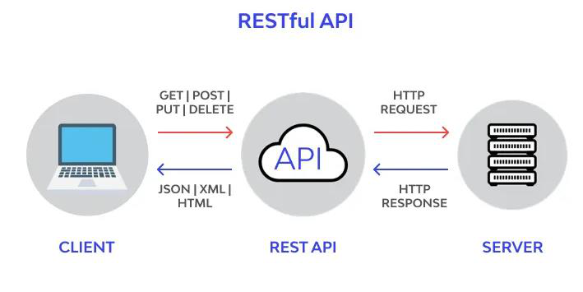
Hình 1.1 Mô hình RESTful API
Kiến trúc dựa trên các tài nguyên (resources): Trong mô hình RESTful, mỗi đối tượng hoặc tài nguyên của hệ thống (ví dụ: người dùng, bài viết, hình ảnh) được đại diện bằng một URI (Uniform Resource Identifier). Các tài nguyên này có thể được thao tác thông qua các phương thức HTTP như GET, POST, PUT, DELETE.
Sử dụng các phương thức HTTP: RESTful API sử dụng các phương thức HTTP như GET, POST, PUT, DELETE để thực hiện các hoạt động CRUD (Create, Read, Update, Delete) trên tài nguyên.
Stateless (Không lưu trạng thái): Mô hình RESTful là stateless, điều này có nghĩa là mỗi yêu cầu từ máy khách đều đủ thông tin cần thiết cho máy chủ để hiểu và xử lý yêu cầu, không cần dựa vào bất kỳ trạng thái nào được lưu trữ trước đó.
Cung cấp các quy tắc thiết kế mô-đun (modular): RESTful API thúc đẩy việc chia nhỏ các chức năng và dữ liệu thành các module nhỏ, dễ quản lý và tái sử dụng. Điều này giúp cải thiện sự linh hoạt và khả năng mở rộng của hệ thống.

Hệ quản trị cơ sở dữ liệu quan hệ SQL Server

Tổng quan
Microsoft SQL Server là hệ quản trị cơ sở dữ liệu quan hệ (RDBMS - Relational Database Management System) được Microsoft phát triển, hỗ trợ lưu trữ, quản lý và truy vấn dữ liệu một cách hiệu quả. SQL Server được sử dụng rộng rãi trong các hệ thống phần mềm từ nhỏ đến lớn, đặc biệt phù hợp với các ứng dụng doanh nghiệp.

Các thành phần cơ bản của SQL Server
SQL Server bao gồm các thành phần sau:
- Database Engine: Là trung tâm của hệ thống SQL Server, chịu trách nhiệm xử lý các yêu cầu từ client, quản lý quyền truy cập, tối ưu hóa truy vấn và điều hành các tác vụ quan trọng như backup, replication và clustering.
- Cơ sở dữ liệu (Database): Là nơi lưu trữ toàn bộ dữ liệu, được tổ chức thành các bảng (tables). Mỗi cơ sở dữ liệu có thể chứa nhiều bảng, views, stored procedures, triggers, và các đối tượng khác để quản lý dữ liệu hiệu quả.
- Bảng (Table): Là cấu trúc cơ bản của dữ liệu trong SQL Server, được sắp xếp thành các hàng và cột. Mỗi hàng đại diện cho một bản ghi cụ thể, trong khi mỗi cột đại diện cho một trường dữ liệu cụ thể.
- T-SQL (Transact-SQL): Là phiên bản mở rộng của SQL trong SQL Server, cung cấp các câu lệnh để thao tác với dữ liệu như SELECT, INSERT, UPDATE, DELETE, đồng thời hỗ trợ các khái niệm nâng cao như biến, vòng lặp, điều kiện, stored procedures và triggers.
- SQL Server Agent: Là một dịch vụ giúp tự động hóa các tác vụ quản trị như lên lịch thực hiện backup, kiểm tra tính toàn vẹn dữ liệu và xử lý lỗi hệ thống.
- Replication: Cung cấp cơ chế đồng bộ dữ liệu giữa nhiều server, đảm bảo tính nhất quán và dự phòng dữ liệu.
- Full-Text Search (FTS): Hỗ trợ tìm kiếm dữ liệu văn bản không có cấu trúc, giúp tăng hiệu suất khi tìm kiếm trong các dữ liệu lớn.

Sự tương tác giữa SQL Server và Asp.net core api
ASP.NET Core API là một framework mạnh mẽ để phát triển ứng dụng web, đặc biệt khi tích hợp với SQL Server để xử lý dữ liệu. Việc kết nối ASP.NET Core API với SQL Server giúp thực hiện các thao tác tạo (Create), đọc (Read), cập nhật (Update) và xóa (Delete) (CRUD) thông qua các phương

PHÂN TÍCH THIẾT KẾ HỆ THỐNG
Chương 2 sẽ đưa ra những phương pháp và kỹ thuật cần thiết để phân tích yêu cầu, thiết kế cấu trúc và chức năng của hệ thống, từ đó tạo nền tảng vững chắc cho quá trình phát triển và vận hành.

Mô hình hóa chức năng

Xác định các Actor(tác nhân)
Dựa vào yêu cầu, ta có các Actor (tác nhân) sau: Quản trị viên, Quản lý, Nhân viên.
Bảng 2.1 Danh sách các Actor của hệ thống
Actor (tác nhân) | Mô tả actor
Quản trị viên (Admin) | Người có quyền cao nhất trong hệ thống. Đăng nhập, đăng ký, quên mật khẩu, tạo tài khoản, quản lý cây phân cấp, quản lý vai trò, quản lý hồ sơ nhân sự, quản lý chấm công, quản lý danh mục, xuất báo cáo thống kê, cấu hình giao diện.
Quản lý | Người có quyền quản lý các chức năng trong hệ thống trừ một vài chức năng như phần quyền, quản lý vai trò, cấu hình giao diện.  Chịu sự quản lý của quản trị viên.
Nhân viên | Nhân viên trong công ty, người chỉ được cung cấp một vài chức năng như xem hồ sơ nhân viên cá nhân, quản lý chấm công, đăng ký lịch nghỉ phép, đăng ký làm OT, xuất báo cáo thống kê.
CSDL | Hệ thống cơ sở dữ liệu đóng vai trò lưu trữ dữ liệu, bảo mật dữ liệu, hỗ trợ truy vấn và sao lưu khôi phục dữ liệu.

Biểu đồ Use Case

Biểu đồ usecase tổng quát
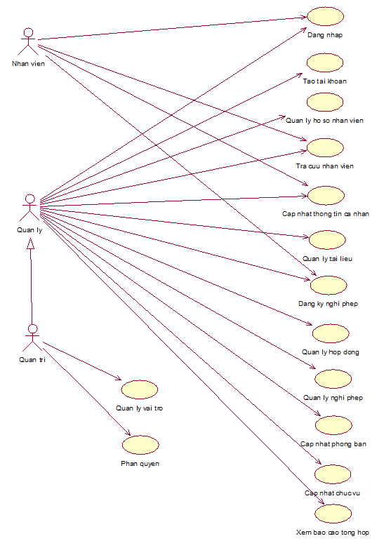
Hình 2.1 Biểu đồ usecase tổng quát

Biểu đồ phân rã usecase
- Usecase quản lý hồ sơ nhân viên
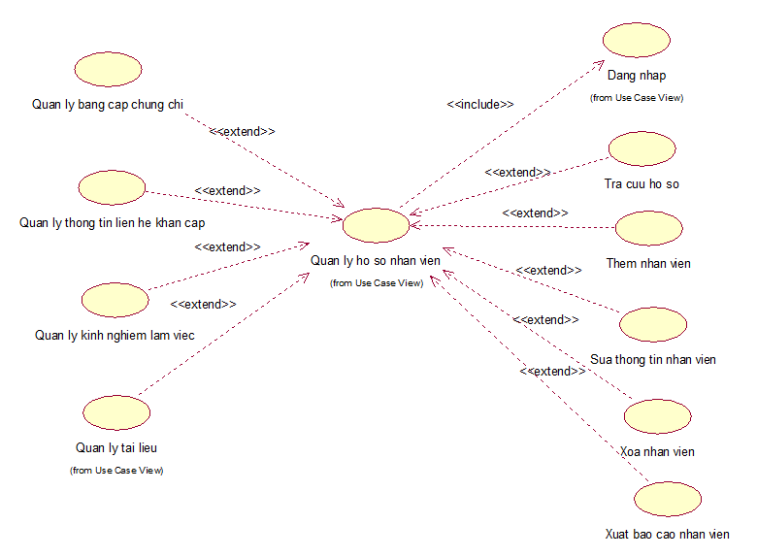
Hình 2.2 Biểu đồ phân rã usecase quản lý hồ sơ nhân viên

- Usecase quản lý hợp đồng
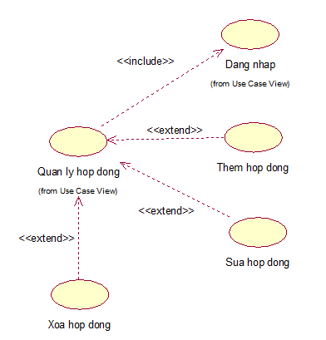
Hình 2.3 Biểu đồ phân rã usecase quản lý hợp đồng
- Usecase quản lý nghỉ phép
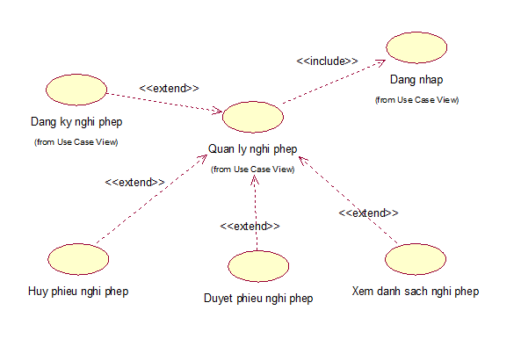
Hình 2.4 Biểu đồ phân rã usecase quản lý nghỉ phép

- Usecase phân quyền
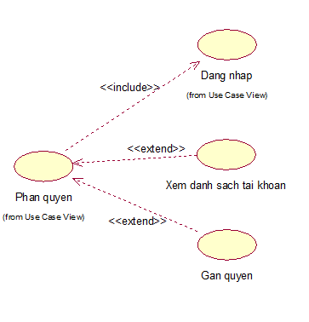
Hình 2.5 Biểu đồ usecase phân quyền

Đặc tả chi tiết use case

Đặc tả usecase quản lý hồ sơ nhân viên

Biểu đồ usecase
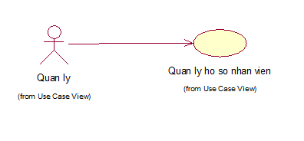
Hình 2.6 Biểu đồ usecase quản lý hồ sơ nhân viên

Mô tả usecase
Bảng 2.2 Mô tả usecase quản lý hồ sơ nhân viên
1.Tên use case | Quản lý hồ sơ nhân viên
2. Mô tả | Use case này cho phép người dùng có vai trò là quản lý tạo mới, cập nhật hồ sơ nhân viên.
3.Luồng các sự kiện: | - Luồng cơ bản:  - Use case bắt đầu khi người dùng kích vào quản lý hồ sơ nhân viên  - Hệ thống hiển thị danh sách các nhân viên hiện có.  - Quản lý có thể thêm, sửa đổi hoặc xóa thông tin về nhân viên.  - Quản lý nhập thông tin mới hoặc chỉnh sửa thông tin của nhân viên.  - Hệ thống xác nhận và lưu thông tin mới hoặc cập nhật thông tin nhân viên.  - Hệ thống cập nhật lại danh sách nhân viên và hiển thị thông báo thành công.  - Quản lý sẽ truy cập vào thông tin chi tiết của nhân viên, sau đó sẽ thêm hoặc sửa đổi các thông tin phụ chi tiết cho nhân viên như thông tin liên hệ khẩn cấp, trình độ học vấn, kinh nghiệm làm việc.  - Hệ thống sẽ xác nhận và lưu thông tin chi tiết mới hoặc cập nhật thông tin chi tiết nhân viên. Hệ thống sẽ cập nhật lại hồ sơ chi tiết của nhân viên và hiển thị thông báo thành công trên hệ thống. Use case kết thúc.  - Luồng rẽ nhánh:  - Nếu quản lý chọn thêm mới nhân viên:  - Quản lý nhập thông tin mới cho nhân viên.  - Hệ thống kiểm tra tính hợp lệ của thông tin.  - Nếu thông tin hợp lệ, hệ thống thêm mới nhân viên và thông báo thành công.  - Nếu thông tin không hợp lệ, hệ thống hiển thị thông báo lỗi và yêu cầu người dùng nhập lại.  - Nếu quản lý chọn chỉnh sửa thông tin nhân viên:  - Quản lý chọn nhân viên cần chỉnh sửa  - Hệ thống hiển thị thông tin chi tiết của nhân viên  - Quản lý chỉnh sửa thông tin cần thiết  - Hệ thống xác nhận và cập nhật thông tin mới của nhân viên  - Hệ thống thông báo thành công  - Nếu quản lý chọn xóa thông tin nhân viên:  - Quản lý chọn nhân viên cần xóa  - Hệ thống yêu cầu xác nhận xóa nhân viên  - Quản lý xác nhận xóa  - Hệ thống xóa nhân viên khỏi danh sách và thông báo thành công
4.Yêu cầu đặc biệt: | Đăng nhập thành công vào hệ thống với vai trò là quản lý
5.Tiềnđiều kiện: | không
6. Hậu điều kiện: | không
7. Điểm mở rộng: | không

Đặc tả usecase quản lý hợp đồng nhân viên

Biểu đồ usecase
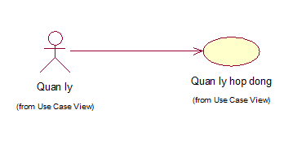
Hình 2.7 Biểu đồ usecase quản lý hợp đồng

Mô tả usecase
Bảng 2.3 Mô tả usecase quản lý hợp đồng nhân viên
1.Tên use case | Quản lý hợp đồng nhân viên
2. Mô tả | Use case này cho phép người dùng có vai trò là quản lý tạo mới, cập nhật hợp đồng, phụ lục hợp đồng nhân viên.
3.Luồng các sự kiện: | - Luồng cơ bản:  - Quản trị viên hoặc quản lý truy cập vào hệ thống quản lý hợp đồng nhân viên.  - Hệ thống hiển thị danh sách các hợp đồng nhân viên hiện có .  - Quản lý có thể thêm, sửa đổi hoặc xóa thông tin về hợp đồng nhân viên.  - Quản lý nhập thông tin mới hoặc chỉnh sửa thông tin hợp đồng của nhân viên.  - Hệ thống xác nhận và lưu thông tin mới hoặc cập nhật thông tin hợp đồng.  - Hệ thống cập nhật lại danh sách hợp đồng và hiển thị thông báo thành công.  - Quản lý sẽ truy cập vào thông tin chi tiết của hợp đồng, sau đó sẽ thêm hoặc sửa đổi thông tin hợp động nhân viên.  - Hệ thống sẽ xác nhận và lưu thông tin chi tiết mới hoặc cập nhật thông tin chi tiết hợp đồng. Hệ thống sẽ cập nhật lại hồ sơ chi tiết của nhân viên và hiển thị thông báo thành công trên hệ thống. Use case kết thúc.  - Luồng rẽ nhánh:  - Nếu quản lý chọn thêm mới nhân viên:  - Quản lý nhập thông tin mới cho hợp đồng nhân viên.  - Hệ thống kiểm tra tính hợp lệ của thông tin.  - Nếu thông tin hợp lệ, hệ thống thêm mới nhân viên và thông báo thành công.  - Nếu thông tin không hợp lệ, hệ thống hiển thị thông báo lỗi và yêu cầu người dùng nhập lại.  - Nếu quản lý chọn chỉnh sửa thông tin hợp đồng:  - Quản lý chọn hợp đồng cần chỉnh sửa.  - Hệ thống hiển thị thông tin chi tiết của hợp đồng nhân viên .  - Quản lý chỉnh sửa thông tin cần thiết  - Hệ thống xác nhận và cập nhật thông tin mới của hợp đồng nhân viên  - Hệ thống thông báo thành công  - Nếu quản lý chọn xóa hợp đồng nhân viên:  - Quản lý chọn hợp đồng cần hủy  - Hệ thống yêu cầu xác hủy hợp đồng  - Quản lý xác nhận hủy  - Hệ thống thay đổi trạng thái hợp đồng và thông báo thành công
4.Yêu cầu đặc biệt: | Đăng nhập thành công vào hệ thống với vai trò là quản lý
5.Tiềnđiều kiện: | không
6. Hậu điều kiện: | không
7. Điểm mở rộng: | không

Đặc tả usecase đăng ký nghỉ phép

Biểu đồ usecase
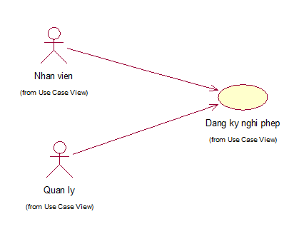
Hình 2.8 Biểu đồ usecase đăng ký nghỉ phép

Mô tả usecase
Bảng 2.4 Mô tả usecase đăng ký nghỉ phép
1.Tên use case | Quản lý đăng ký nghỉ phép
2. Mô tả | Use case này mô tả quy trình đăng ký lịch nghỉ phép của nhân viên trong hệ thống.
3.Luồng các sự kiện: | - Luồng cơ bản:  - Nhân viên truy cập vào chức năng đăng ký lịch nghỉ phép trong hệ thống.  - Hệ thống hiển thị giao diện đăng ký lịch nghỉ phép cho nhân viên.  - Nhân viên chọn loại nghỉ phép (nghỉ phép có lương, không lương, nghỉ phép bệnh, nghỉ phép cưới...).  - Nhân viên chọn ngày bắt đầu và kết thúc của khoảng thời gian nghỉ phép.  - Nhân viên cung cấp lý do/nội dung cho việc đăng ký nghỉ phép.  - Nhân viên xác nhận việc đăng ký lịch nghỉ phép.  - Hệ thống gửi yêu cầu đăng ký lịch nghỉ phép cho quản lý hoặc người phê duyệt tương ứng.  - Hệ thống ghi nhận thông tin đăng ký lịch nghỉ phép vào cơ sở dữ liệu.  - Hệ thống hiển thị thông báo xác nhận đăng ký lịch nghỉ phép thành công cho nhân viên. Use case kết thúc.  - Luồng rẽ nhánh:  - Nếu nhân viên muốn thay đổi hoặc hủy bỏ lịch nghỉ phép đã đăng ký:  - Nhân viên truy cập vào lịch sử đăng ký lịch nghỉ phép trong hệ thống.  - Nhân viên chọn bản ghi lịch nghỉ phép cần chỉnh sửa hoặc hủy bỏ.  - Nhân viên thực hiện chỉnh sửa hoặc hủy bỏ lịch nghỉ phép.  - Nhân viên xác nhận thay đổi hoặc hủy bỏ lịch nghỉ phép.  - Hệ thống cập nhật lại thông tin và gửi thông báo xác nhận cho nhân viên.  - Nếu quản lý/phê duyệt từ chối yêu cầu đăng ký lịch nghỉ phép:  - Nhân viên có thể xem lại và sửa đổi yêu cầu đăng ký lịch nghỉ phép hoặc liên hệ với quản lý để biết thêm chi tiết.
4.Yêu cầu đặc biệt: | Nhân viên đã đăng nhập vào hệ thống.
5.Tiền điều kiện: | Người dùng cần có một tài khoản với vai trò là nhân viên của công ty trước khi có thể đăng nhập.
6. Hậu điều kiện: | Yêu cầu đăng ký lịch nghỉ phép được gửi thành công và chờ phê duyệt từ quản lý hoặc người theo dõi.
7. Điểm mở rộng: | không

Mô hình hóa dữ liệu

Biểu đồ lớp
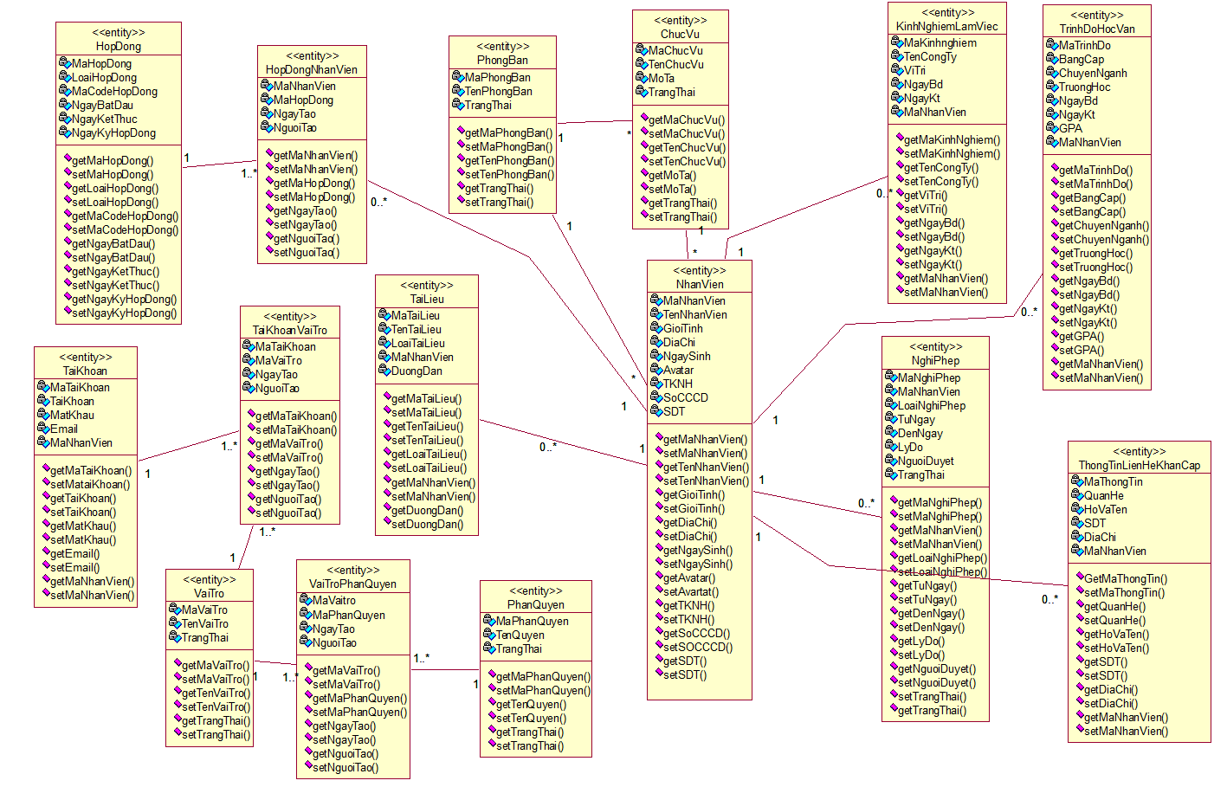
Hình 2.9 Biểu đồ lớp

Biểu đồ trình tự

Biểu đồ trình tự usecase quản lý hồ sơ nhân viên
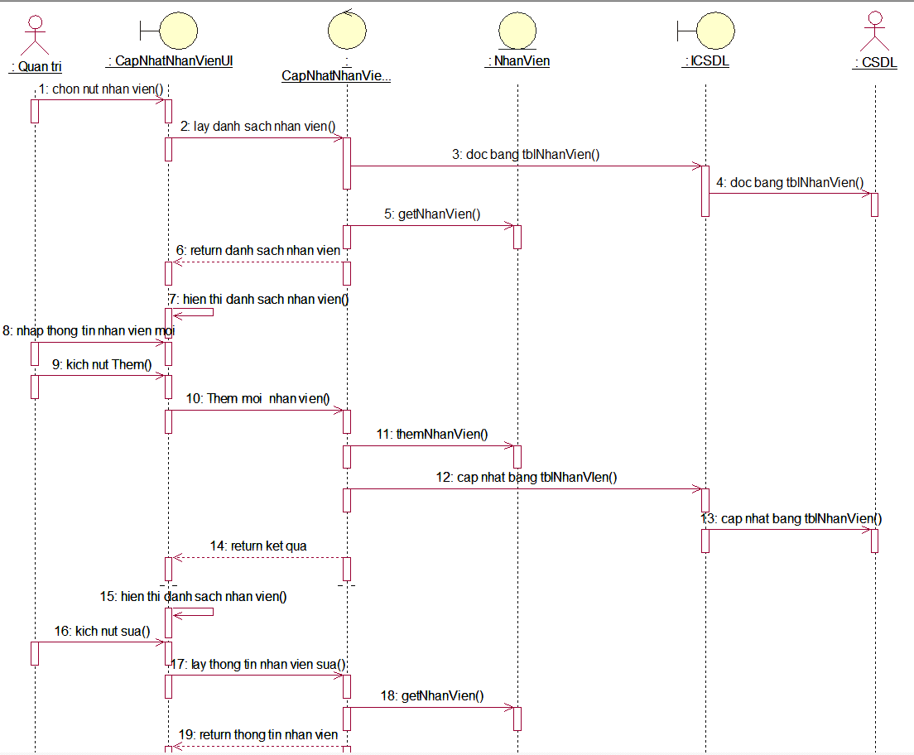
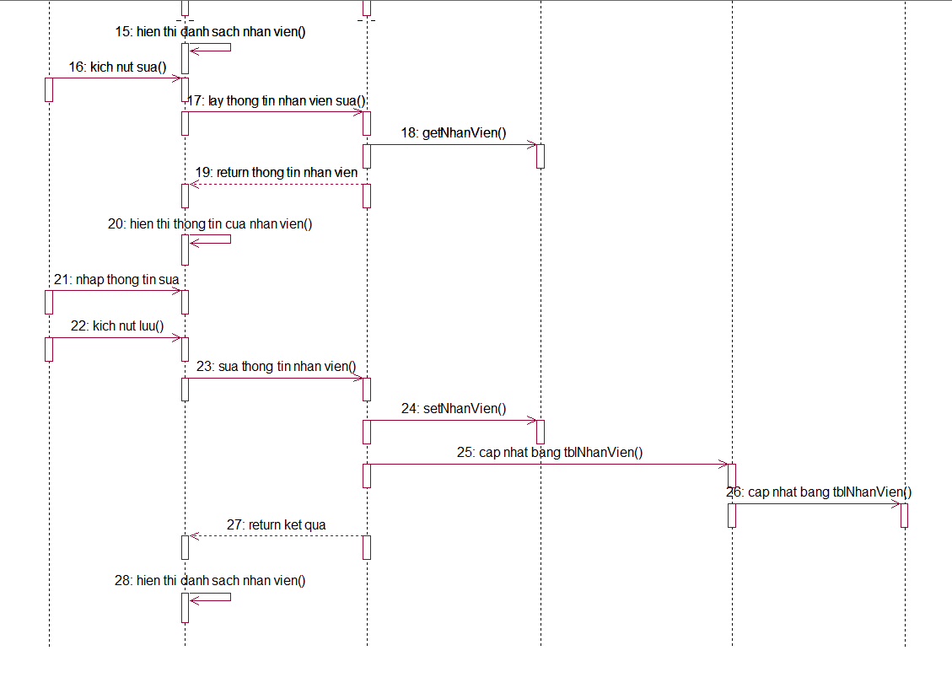
Hình 2.10 Biểu đồ trình tự quản lý hồ sơ nhân viên

Biểu đồ trình tự usecase quản lý hợp đồng
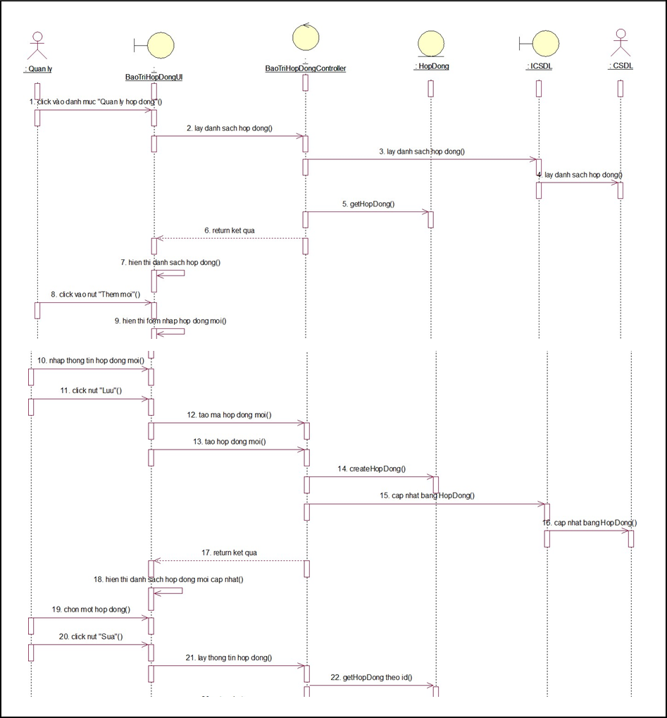
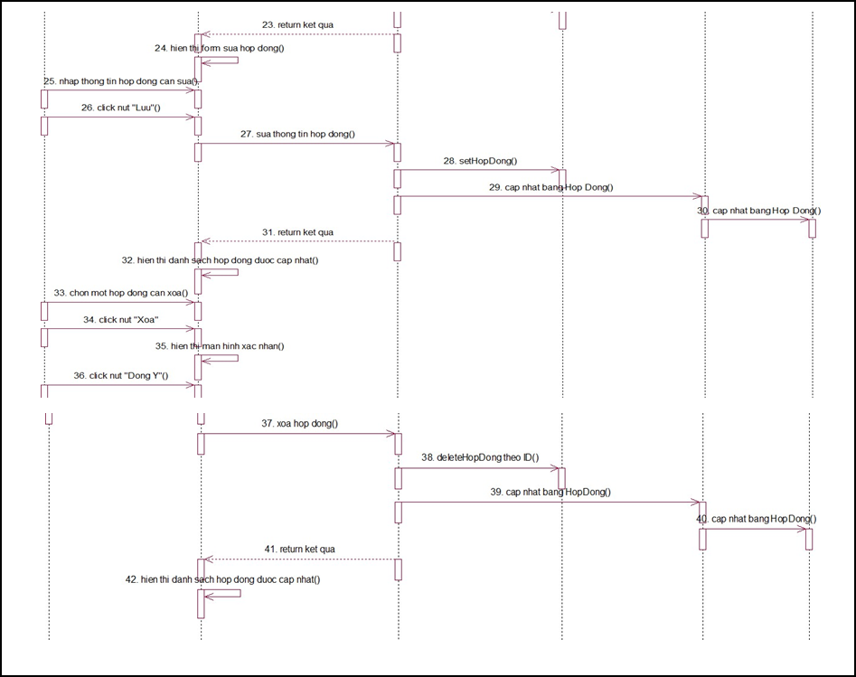
Hình 2.11 Biểu đồ trình tự quản lý hợp đồng

Biểu đồ trình tự usecase đăng ký nghỉ phép
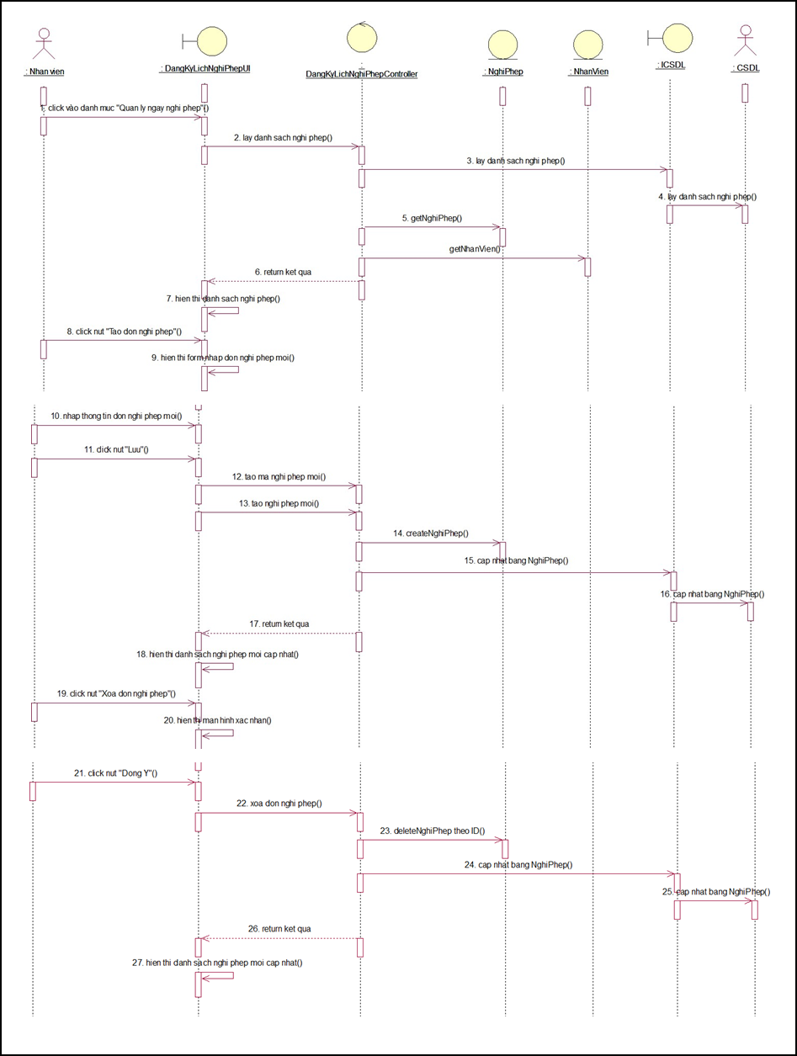
Hình 2.12 Biểu đồ trình tự đăng ký nghỉ phép

Thiết kế cơ sở dữ liệu

Biểu đồ thực thể liên kết mức logic
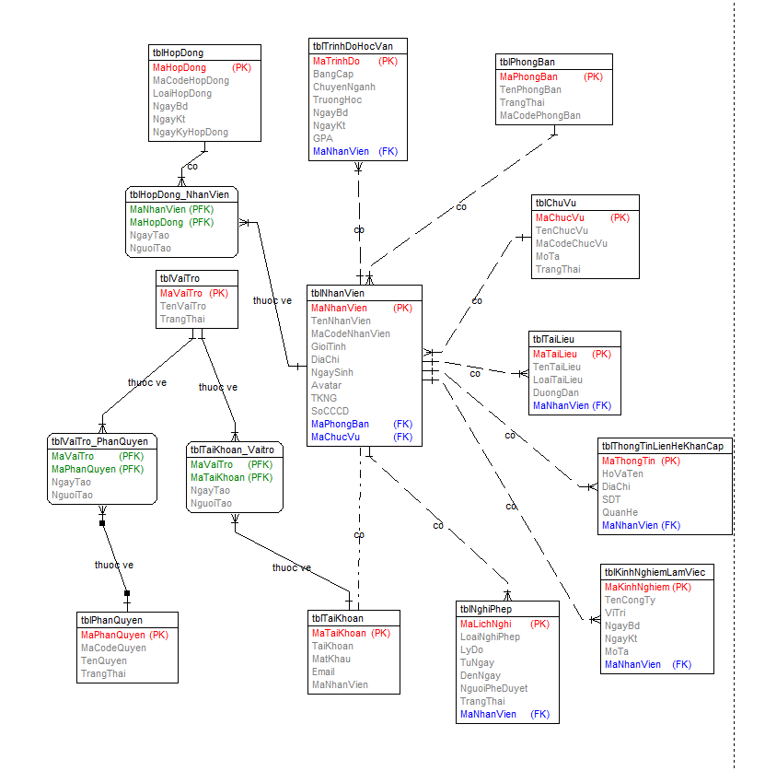
Hình 2.13 Biểu đồ thực thể liên kết mức logic
Dưới đây sẽ trình bày về các bảng trong CSDL quan hệ của hệ thống được xây dựng:
Tên bảng | Chức năng
tblTaiKhoan | Lưu thông tin về tài khoản để đăng nhập có quyền truy cập vào trang web. Chi tiết về các tài khoản bao gồm mã tài khoản, tên tài khoản, mật khẩu, email
tblVaiTro | Lưu thông tin về vai trò để đăng nhập có quyền truy cập vào trang web. Chi tiết về bảng vai trò bao gồm mã vai trò, tên vai trò, trạng thái.
tblNhanVien | Lưu thông tin chi tiết về một nhân viên trong công ty Nodo. Thông tin nhân viên được quan tâm là mã nhân viên, tên nhân viên, tên phòng ban, tên chức vụ, giới tính, địa chỉ, ngày sinh, avatar.
tblPhongBan | Lưu thông tin về phòng ban trong công ty. Chi tiết về các phòng ban bao gồm mã phòng ban, tên phòng ban, mô tả phòng ban, trạng thái phòng.
tblChucVu | Lưu trữ thông tin về các chức vụ tồn tại trong công ty. Chi tiết về các chức vụ bao gồm mã chức vụ, tên chức vụ, mô tả chức vụ, thuộc về phòng ban, trạng thái.
tblKinhNghiemLamViec | Lưu thông tin về hồ sơ nhân viên phần thông tin kinh nghiệm làm việc của nhân viên. Chi tiết về thông tin kinh nghiệm làm việc của nhân viên bao gồm: mã kinh nghiệm, tên công ty, vị trí, ngày bắt đầu, ngày kết thúc, mô tả.
tblTrinhDoHocVan: | Lưu thông tin về hồ sơ nhân viên phần thông tin trình độ học vấn của nhân viên. Chi tiết về thông tin trình độ học vấn bao gồm mã trình độ, bằng cấp, tên chuyên ngành, trường học, GPA, ngày bắt đầu, ngày kết thúc.
tblThongTinLienHeKhanCap | Lưu thông tin về hồ sơ nhân viên phần thông tin liên hệ khẩn cấp của nhân viên. Chi tiết về thông tin liên hệ khẩn cấp cảu nhân viên bao gồm: mã liên hệ, họ và tên, mối quan hệ, số điện thoại, địa chỉ.
tblHopDong | Lưu thông tin về hồ sơ nhân viên phần hợp đồng của nhân viên. Chi tiết về thông tin hợp đồng bao gồm mã hợp đồng, loại hợp đồng, ngày bắt đầu, ngày kết thúc, ngày ký hợp đồng.
tblDangKyLichNghiPhep | Để ghi nhận thông tin về các yêu cầu nghỉ phép của nhân viên trong công ty. Bảng này thường chứa các thông tin về loại nghỉ phép, thời gian nghỉ, lý do nghỉ, trạng thái của yêu cầu, người phê duyệt.

Thiết kế bảng

Bảng tài khoản
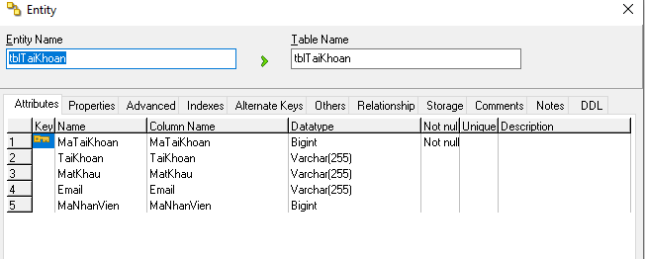
Hình 2.14 Bảng tài khoản

Bảng phòng ban
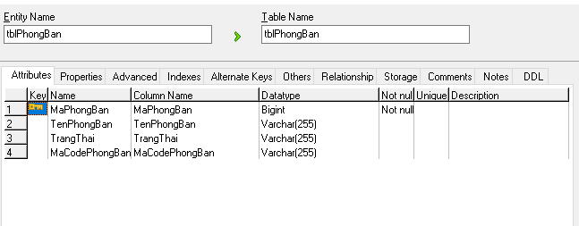
Hình 2.15 Bảng phòng ban

Bảng chức vụ
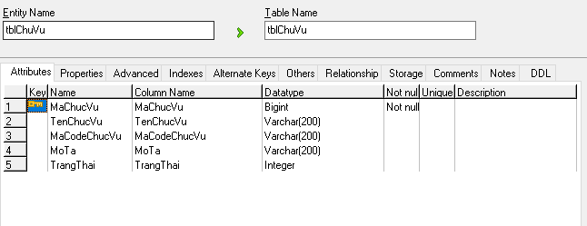
Hình 2.16 Bảng chức vụ

Bảng nhân viên
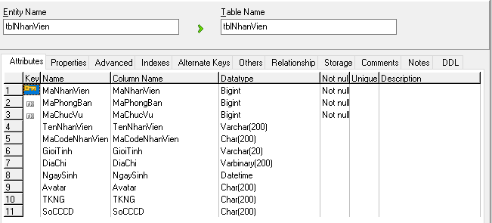
Hình 2.17 Bảng nhân viên

Bảng trình độ học vấn
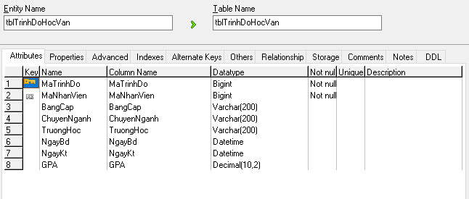
Hình 2.18 Bảng trình độ học vấn

Bảng hợp đồng
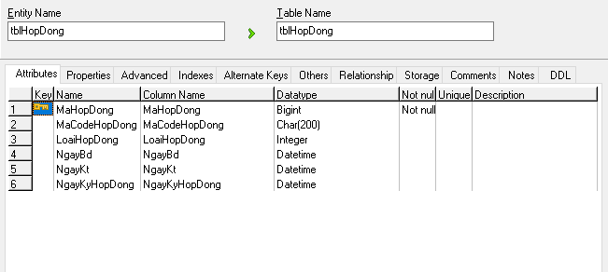
Hình 2.19 Bảng hợp đồng

Bảng vai trò
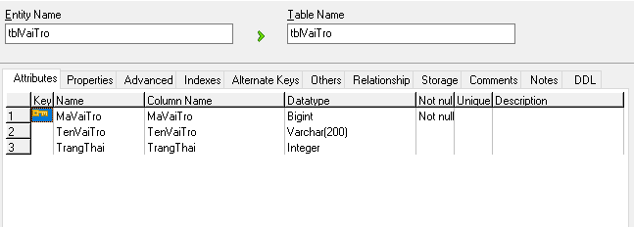
Hình 2.20 Bảng vai trò

Bảng phân quyền
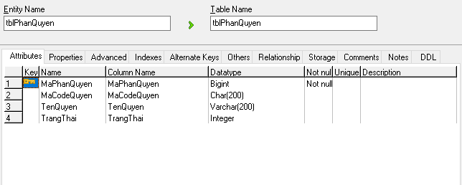
Hình 2.21 Bảng phân quyền

Bảng nghỉ phép
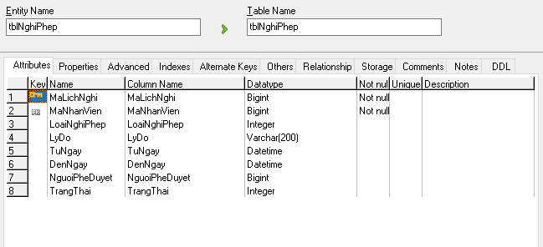
Hình 2.22 Bảng nghỉ phép

Bảng kinh nghiệm làm việc
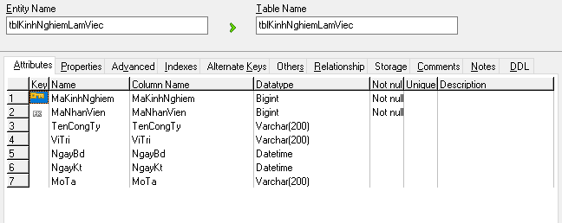
Hình 2.23 Bảng kinh nghiệm làm việc

Bảng thông tin liên hệ khẩn cấp
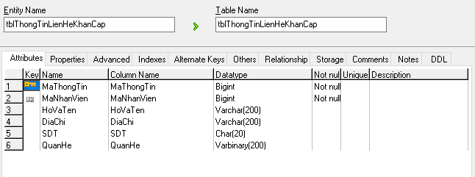
Hình 2.24 Bảng thông tin liên hệ khẩn cấp

Bảng tài liệu
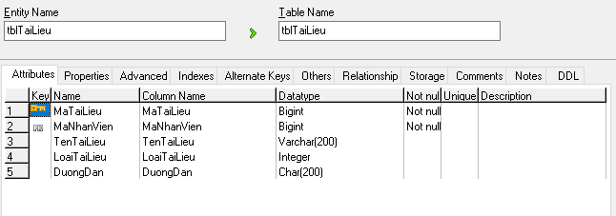
Hình 2.25 Bảng tài liệu

Biểu đồ thực thể liên kết mức vật lý
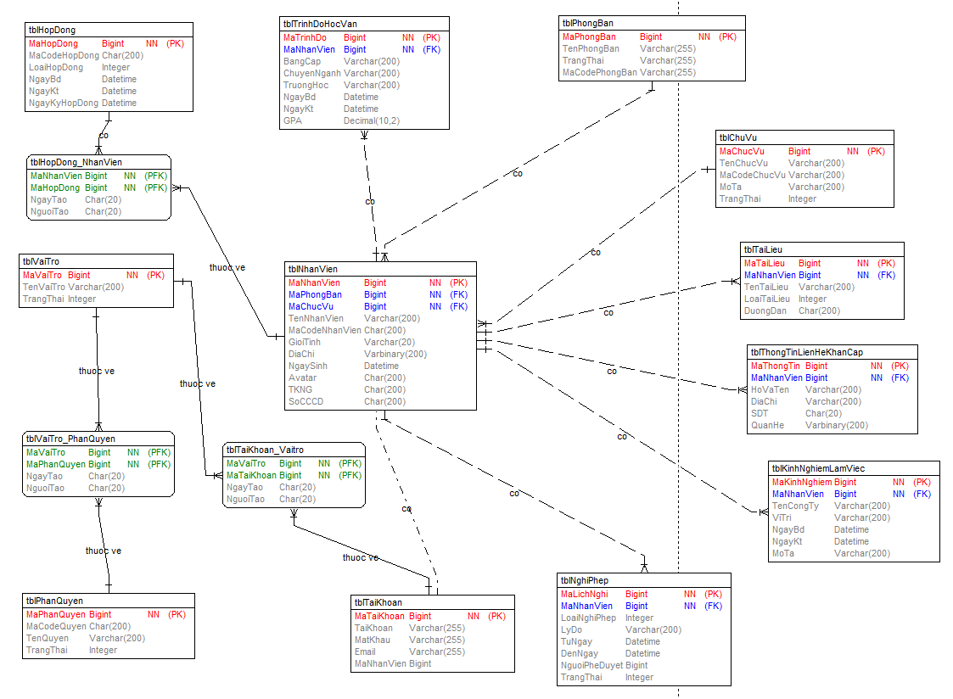
Hình 2.26 Biểu đồ thực thể liên kết mức vật lý

KẾT QUẢ VÀ KIỂM THỬ PHẦN MỀM

Kết quả chương trình

Kiểm thử phần mềm

Khái niệm kiểm thử

Kế hoạch kiểm thử
Mục đích:
Tài liệu kế hoạch kiểm thử này đưa ra các mục đích sau:
- Xác định thông tin cơ bản về dự án và các thành phần chức năng được kiểm thử và không được kiểm thử.
- Liệt kê những yêu cầu cho việc kiểm thử (Test Requirements).
- Những chiến lược kiểm thử nên được sử dụng.
- Ước lượng những yêu cầu về tài nguyên và chi phí cho việc kiểm thử.
- Những tài liệu được lập sau khi hoàn thành việc kiểm thử.

Phạm vi:
Tài liệu kế hoạch kiểm thử này được áp dụng cho việc kiểm thử chức năng và giao diện của trang web.

Lịch trình công việc
Bảng 3.1 Bảng lịch trình công việc
Mốc công việc | Sản phẩm | Thời gian | Bắt đầu | Kết thúc
Lập kế hoạch kiểm thử | Test plan | 2 ngày | 01/05/2025 | 03/05/2025
Xem lại các tài liệu | Test plan | 2 ngày | 03/05/2025 | 05/05/2025
Thiết kế các testcase | Test case | 1 ngày | 04/05/2025 | 05/05/2025
Viết các testcase | Test case | 2 ngày | 05/05/2025 | 07/05/2025
Xem lại các testcase | Test case | 1 ngày | 07/05/2025 | 08/05/2025
Thực thi các testcase | Test case | 1 ngày | 08/05/2025 | 09/05/2025
Ghi nhận và đánh giá kết quả kiểm thử | Test report | 2 ngày | 09/05/2025 | 11/05/2025
Những yêu cầu về tài nguyên
- Về phần cứng:
Máy tính cá nhân có kết nối mạng Internet.
Bảng 3.2 Bảng tài nguyên phần cứng
CPU | RAM | SSD | Architecture
AMD Ryzen 5, 3.7 GHz | 16 GB | 512 GB | 64 bit
- Về phần mềm:
Bảng 3.3 Bảng tài nguyên phần mềm
Tên phần mềm | Phiên bản | Loại
Google Chrome | 117.0.5938.92 | Trình duyệt web
Microsoft Windows 11 Professional | 11 | Hệ điều hành
- Về công cụ kiểm thử:
Bảng 3.4 Bảng công cụ kiểm thử
Hoạt động | Công cụ | Nhà cung cấp | Phiên bản
Quản lý Test Case | Microsoft Office Excel | Microsoft | 2019
Quản lý phiên bản | Microsoft Office Word | Microsoft | 2019
Theo dõi lỗi | Microsoft Office Excel | Microsoft | 2019

Chiến lược kiểm thử
Các giai đoạn kiểm thử
Kiểm thử ở mức hệ thống (ST) và kiểm thử chấp nhận (UAT)
- Dùng kiểu kiểm thử thủ công (manual test) bao gồm kiểm thử GUI và từng chức năng.
- Việc kiểm thử chỉ bắt đầu khi đã hoàn thiện bộ test case để kiểm thử GUI và chức năng.
- Thiết kế test case theo phương pháp phân vùng tương đương.
- Chỉ thực hiện kiểm thử hồi quy, không thực hiện kiểm thử lại.
- Các yêu cầu phi chức năng khác: tải trọng, hiệu năng…không được kiểm thử.

- Các loại kiểm thử
Kiểm thử chức năng
Bảng 3.5 Bảng loại kiểm thử chức năng
Mục đích kiểm tra | Đảm bảo các chức năng được kiểm tra hoạt động chính xác theo đặc tả yêu cầu
Kỹ thuật | Thực thi tất cả các trường hợp có thể có cho mỗi nhóm chức năng, sử dụng dữ liệu hợp lệ và không hợp lệ để xác định:  - Kết quả mong đợi khi dữ liệu hợp lệ được sử dụng  - Cảnh báo phù hợp hiện ra khi dữ liệu không hợp lệ được sử dụng
Tiêu chuẩn dừng | Tất cả các test case đã được thiết kế đều được thực thi.  Tất cả các lỗi tìm thấy đều được ghi nhận lý do rõ ràng để có thể giúp cho lập trình viên khắc phục.
Chịu trách nhiệm kiểm thử | Test Designer / Tester
Cách kiểm thử | Kiểm thử bằng tay thủ công, tuần tự theo các bước được định nghĩa trong test case
Xử lý ngoại lệ | Liệt kê tất cả các vấn đề liên quan phát sinh trong quá trình thực thi kiểm thử.

Kiểm thử giao diện
Bảng 3.6 Bảng loại kiểm thử giao diện
Mục đích kiểm tra | Đảm bảo các giao diện được hiển thị đúng với thiết kế về kiểu hiển thị, tính hợp lệ về dữ liệu, tính thích ứng khi chạy trên các trình duyệt khác nhau
Kỹ thuật | Thực thi tất cả các trường hợp có thể cho các trình duyệt khác nhau, sử dụng dữ liệu hợp lệ và không hợp lệ để xác định:  - Kết quả mong đợi khi dữ liệu hợp lệ được sử dụng.  - Cảnh báo phù hợp hiện ra khi dữ liệu không hợp lệ được sử dụng.
Tiêu chuẩn dừng | Tất cả các test case đã được thiết kế đều được thực thi.  Tất cả các lỗi tìm thấy đều được ghi nhận lý do rõ ràng để có thể giúp cho lập trình viên khắc phục.
Chịu trách nhiệm kiểm thử | Test Designer / Tester
Cách kiểm thử | Kiểm thử bằng tay thủ công, tuần tự theo các bước được định nghĩa trong test case
Xử lý ngoại lệ | Liệt kê tất cả các vấn đề liên quan phát sinh trong quá trình thực thi kiểm thử.
Đánh giá rủi ro
Bảng 3.7 Bảng đánh giá rủi ro
STT | Rủi ro | Cách khắc phục | Mức độ rủi ro
1 | Thay đổi yêu cầu làm ảnh hưởng đến nguồn nhân lực và chiến lược test. | Lặp lại plan sao cho phù hợp với lịch trình thực tế khi thay đổi yêu cầu, có thể chọn cách tăng thêm nguồn nhân lực cho dự án, hoặc tăng thời gian làm việc ngoài giờ cho nhân viên. | Cao
2 | Sản phẩm mà lập trình viên thực hiện không kịp theo thời gian như lịch trình đề ra. | Yêu cầu cập nhật tiến độ công việc thường xuyên để quản lý kịp thời các thay đổi về thời gian và kĩ thuật. | Cao
3 | Thiếu nguồn nhân lực do có thành viên đột ngột xin nghỉ. | Bổ sung thêm nguồn nhân lực mới hoặc tăng giờ làm việc ngoài giờ. | Thấp

Điều kiện chấp nhận kiểm thử
Tỉ lệ test case đạt( passed): 100%
Tỉ lệ test case không đạt (failed): 0%
Hệ thống chạy ổn định trên các trình duyệt web khác nhau ( Google Chrome, Microsoft Edge, Mozilla Firefox).

Kiểm thử chức năng
Kiểm thử chức năng đăng nhập
Bảng 3.9 Kiểm thử chức năng đăng nhập
ID | KT001
Mô tả | Kiểm thử chức năng đăng nhập
STT | Kịch bản | Dữ liệu vào | Đầu ra kỳ vọng | Đầu ra thực tế
1 | B1: Nhập thông tin đăng nhập  B2: kích nút “Đăng nhập” | Tên đăng nhập: admin1  Mật khẩu: pass123 | Xuất hiện thông báo “Đăng nhập thành công” | Giống đầu ra kỳ vọng
2 | B1: Nhập thông tin đăng nhập  B2: kích nút “Đăng nhập” | Tên đăng nhập:manager1  Mật khẩu: 1 | Xuất hiện thông báo “Tên đăng nhập hoặc mật khẩu không chính xác, vui lòng thử lại !!!” | Giống đầu ra kỳ vọng

Kiểm thử chức năng quản lý khách hàng
Bảng 3.10 Kiểm thử chức năng quản lý khách hàng
ID | KT003
Mô tả | Kiểm thử chức năng quản lý khách hàng
STT | Kịch bản | Các bước thực hiện | Đầu ra kỳ vọng | Đầu ra thực tế
1 | Xem danh sách khách hàng | - Kích vào “quản lý khách hàng” | Hiển thị danh sách khách hàng | Giống đầu ra kỳ vọng
2 | Thêm khách hàng | Click vào “thêm mới” trong trang quản lý khách hàng, thực hiện nhập thông tin khách hàng và bấm “gửi thông tin” | Thông báo “thêm mới thành công” | Giống đầu ra kỳ vọng

KẾT LUẬN
Những kết quả đạt được:
Về công nghệ:
Hướng phát triển:

TÀI LIỆU THAM KHẢO
[1] Nguyễn Thị Thanh Huyền, Ngô Thị Bích Thúy, Phạm Thị Kim Phượng (2011), Giáo trình phân tích thiết kế hệ thống, Nhà xuất bản Giáo dục Việt Nam.
[2] Nguyễn Trung Phú (Chủ biên), Trần Thị Phương Nhung, Đỗ Thị Minh Nguyệt (2019), Giáo trình thiết kế web, Nhà xuất bản Thống kê.
[3] Nguyễn Thị Thanh Huyền, Ngô Thị Bích Thuý (2011), Giáo trình cơ sở dữ liệu, Trường Đại học Công Nghiệp Hà Nội, Nhà xuất bản giáo dục Việt Nam.

